Новые УРОКИ
Новый сайт от проекта UROKI.NET. Конспекты уроков, классные часы, сценарии школьных праздников. Всё для учителя - всё бесплатно!

6 КЛАСС КЛАССНЫЙ РУКОВОДИТЕЛЬ
Пт. Мар 29th, 2024 4:08:44 PM

Нужно ли уважать себя? —

классный час

От Глеб Беломедведев
⬧ МАР 29, 2024  #видео, #достоинство, #загадки, #интересные факты, #карта памяти,
#кроссворд, #пазлы, #поговорки, #пословицы, #презентация, #ребус, #самоуважение, #советы,
#стихотворение, #тесты, #технологическая карта, #уважение, #чек-лист  Время прочтения: 20 минут(ы)

Содержание [Скрыть]

1 «Нужно ли уважать себя?» — классный час 2 Вступление
3 Выберите похожие названия 4 Возраст детей
- Класс
- Дата проведения
- Вид занятия
- Тип мероприятия
- Форма организации классного часа 10 Цель
- Задачи
- Ожидаемые результаты
- Методические приёмы, методы, технологии обучения 14 Прогнозируемый результат
- Предварительная работа педагога
- Оборудование и оформление кабинета 17 Ход занятия / Ход мероприятия
17.1 Организационный момент

  - Актуализация усвоенных знаний
  - Вступительное слово классного руководителя 18 Основная часть
  - Понятие самоуважения и его составляющие
  - Значение этого качества для здоровья и успеха
  - Способы развития и поддержания этого качества
  - Обсуждение ситуаций из жизни
  - Ролевая игра 19 Рефлексия
20 Подведение итогов занятия 21 Технологическая карта
22 Смотреть видео по теме 23 Полезные советы учителю 24 Чек-лист педагога
25 Карта памяти для учеников 26 Стихотворение
- Кроссворд
- Интересные факты для занятия 29 Тесты
- Загадки
- Пословицы и поговорки 32 Ребус
- Пазлы
- Презентация
- Список источников и использованной литературы

«Нужно ли уважать себя?» — классный час
Вступление

 Уважаемые коллеги! Сегодня мы проведем классный час на тему
«Нужно ли уважать себя?». Обсудим с учащимися важные
аспекты самоуважения, его роль в формировании личности и достижении успеха. Помимо классного часа здесь вы найдете технологическую карту, презентацию, чек-лист, карту памяти, кроссворд и другие интересные активности, которые помогут ученикам глубже понять данную тему. Давайте вместе проведем

это увлекательное мероприятие и поможем нашим ученикам развить уважение к себе и окружающим!

Выберите похожие названия

Разработка классного часа: «Самоуважение — ключ к успеху» Методическая разработка: «Важность уважения к себе в формировании личности»
План внеклассного мероприятия: «Почему уважение к себе — основа здоровья и счастья»

Возраст детей
11-12 лет

Класс

6 класс

Дата проведения
[укажите дату проведения]

Вид занятия
Классный час

Тип мероприятия
Воспитательная беседа

Форма организации классного часа
Групповая дискуссия

Цель

Сформировать понимание рассматриваемых человеческих качеств.

Задачи

Обучающая: Изучить понятие и принципы изучаемого качества человека. Развивающая: Развить умение анализировать свои поступки и принимать конструктивные решения.
Воспитательная: Воспитать у учащихся уверенность в себе и уважение к себе и окружающим.

Ожидаемые результаты

Личностные: Формирование у учащихся понимания важности рассматриваемого качества для достижения успеха и счастья.
Метапредметные: Развитие умений анализировать собственные поступки и принимать рациональные решения.
Предметные: Усвоение рассматриваемых понятий и их роли в формировании личности.

Методические приёмы, методы, технологии обучения

Беседа
Групповая дискуссия Игровые упражнения
Работа с текстами и цитатами

Прогнозируемый результат
Формирование у учащихся понимания важности личностных качеств и готовности к осознанному принятию решений.

Предварительная работа педагога

Подготовка презентации, кроссворда, теста. Поиск цитат.
Подготовка ситуаций из жизни на тему, составление сценария ролевой игры. Составление тех.карты, чек-листа и карты памяти для учеников.

Оборудование и оформление кабинета

Проекционный экран Презентация
Таблица для записи мыслей и идей учащихся

Ход занятия / Ход мероприятия

Организационный момент

Учителя шутят

Прежде чем мы начнем наш классный час, давайте проведем перекличку, чтобы убедиться, что все присутствуют. Пожалуйста, поднимите руку, когда я буду называть ваше имя.
Проверим также готовность учебных материалов.
Дежурные ученики, пожалуйста, подготовьте проекционный экран для работы презентации, которую мы с вами рассмотрим сегодня.
Напоминаю, что наш классный час будет проходить в атмосфере уважения и взаимопонимания, поэтому прошу соблюдать правила поведения и уважать мнение своих одноклассников.
Просьба также выключить мобильные телефоны на время занятия. Давайте сделаем наше время вместе приятным и продуктивным!

Актуализация усвоенных знаний
На прошлом классном часе мы обсуждали тему «День траура», цель которой была познакомить вас с понятием этого дня и значением милосердия и доброты в такие моменты. Мы рассматривали тему терроризма, его последствия и наказание, что помогло вам лучше понять сложность событий, происходящих в мире. Развивая эмпатию и понимание чувств других, мы стремились к формированию уважения к жертвам терроризма и понимания важности милосердия и доброты.

Вступительное слово классного руководителя

Ребята!

Цитата:
«Самоуважение — это мощный двигатель для достижения своих целей и мечтаний.»
— М.Т. Степанова, 1985–н.в. , российская предпринимательница,
общественный деятель.

Сегодня у нас особый классный час, посвященный теме «Нужно ли уважать себя?». Эта тема касается каждого из нас, ведь самоуважение играет важную роль в нашей жизни, в наших отношениях с окружающими и в достижении успеха. Мы будем говорить о том, что такое самоуважение, как его развивать и почему это так важно.

Каждый из вас заслуживает уважения, в том числе и собственного. Самоуважение помогает нам принимать себя такими, какие мы есть, и стремиться к лучшему. Наше занятие будет интерактивным и вовлекающим, мы обсудим много интересных вопросов и поиграем в различные игры, которые помогут нам лучше понять эту тему.

Я приглашаю вас открыто высказывать свои мысли, делиться своим опытом и слушать точку зрения своих одноклассников. Давайте вместе проведем этот увлекательный классный час и сделаем его особенным!

Основная часть

Иллюстративное фото / newUROKI.net

Понятие самоуважения и его составляющие

Сегодня мы поговорим о том, что такое уважение к себе, или, другими словами, самоуважение.

Самоуважение – это когда ты чувствуешь уважение и ценность к себе, своим чувствам и своим действиям. Когда мы уважаем себя, мы понимаем, что важны так же, как и другие люди вокруг нас.
Это помогает нам чувствовать себя уверенно и счастливо.

Самоуважение – это когда ты ценишь себя так же, как и других людей. Это когда ты уважаешь свои чувства и мнения, так же как и мнения других. Это качество помогает нам принимать свои решения, основанные на том, что для нас важно и правильно.

Друзья, важно понять, что уважение к себе – это не то же самое, что гордость. Когда мы гордимся собой, мы чувствуем радость от своих достижений. Но уважение к себе – это когда мы ценим и уважаем не только свои успехи, но и свои неудачи. Это позволяет нам расти и развиваться как личности.

Таким образом, друзья, это важное качество, которое помогает нам чувствовать себя сильными и уверенными в себе. Давайте посмотрим, как мы можем развивать это качество в себе и поддерживать его на протяжении всей нашей жизни.

Значение этого качества для здоровья и успеха

Иллюстративное фото / newUROKI.net

Ребята, сегодня мы будем говорить о важности уважения к себе, или, как мы с вами называем это, о самоуважении. Вы, наверное, часто слышали, что важно уважать

других людей, но также важно уважать и любить себя. Почему это так важно? Давайте разберемся.

Во-первых, когда мы уважаем себя, это позволяет нам чувствовать себя сильными и уверенными. Когда мы уверены в своих силах, мы легче преодолеваем трудности и достигаем своих целей. Это важно для нашего успеха как в учебе, так и в жизни в целом.
Во-вторых, это качество помогает нам сохранять здоровье. Когда мы уважаем себя, мы стараемся заботиться о своем теле и душе. Мы следим за своим питанием, делаем упражнения, отдыхаем, и это позволяет нам быть здоровыми и энергичными.
Кроме того, когда мы ценим и любим себя, мы лучше понимаем, чего мы хотим от жизни, и стремимся к этому. Мы выбираем занятия, которые приносят нам радость и удовлетворение, и это — делает нас счастливыми.
Так что давайте не забывать, что уважение к себе – это не просто пустые слова, а очень важное качество, которое помогает нам быть сильными, здоровыми и успешными. Давайте стараться уважать и любить себя каждый день и помогать друг другу в этом!

Способы развития и поддержания этого качества

Иллюстративное фото / newUROKI.net

Важно понимать, что самоуважение — это не что-то, что у нас есть или нет, это скорее навык, который мы можем развивать и улучшать каждый день. Давайте рассмотрим несколько способов, как это сделать.

- 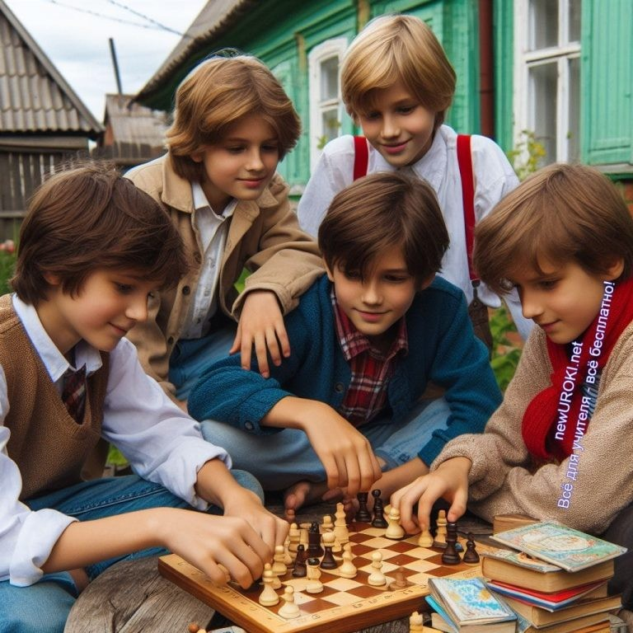Первый способ — это говорить себе добрые и поддерживающие слова. Когда мы говорим себе слова поддержки, мы укрепляем нашу уверенность в себе. Например, вы можете говорить себе: «Я справлюсь», «Я важен», «Я достоин успеха». Эти слова помогут вам чувствовать себя увереннее и сильнее.
- Второй способ — это устанавливать реалистичные цели и достигать их. Когда мы ставим перед собой цели и достигаем их, мы чувствуем себя успешными и довольными собой. Начните с маленьких шагов и постепенно двигайтесь к большим целям. Не забывайте праздновать свои достижения — это поможет поддерживать ваше чувство на должном уровне.
- Третий способ — это заботиться о себе. Это означает правильное питание, здоровый сон, физическая активность и уход за своим телом и душой. Когда мы заботимся о себе, мы показываем себе, что мы ценим и заботимся о себе.
- Четвертый способ — это окружаться себя поддерживающими людьми. Общение с друзьями и семьей, которые нас понимают и поддерживают, помогает нам чувствовать себя важными и любимыми. Не стесняйтесь обращаться за помощью и поддержкой, когда вам нужно.
Так что друзья, давайте вместе развивать и поддерживать свое самоуважение, чтобы быть сильными, уверенными и счастливыми!

Стоит прочесть также: Профессия: капитан — профориентационный урок Россия мои горизонты

Обсуждение ситуаций из жизни

Иллюстративное фото / newUROKI.net

Давайте рассмотрим несколько ситуаций, где самоуважение проявляется и играет важную роль.

Первая ситуация, которую мы обсудим, это ситуация в школе. Когда ученик уважает себя, он уважает и своих учителей, своих одноклассников и свою учебу. Он старается делать все возможное, чтобы достичь успеха в учебе и быть хорошим другом для своих товарищей. Ведь это чувство к себе позволяет нам стремиться к лучшему и быть лучшими версиями самих себя.
Вторая ситуация, о которой мы поговорим, это ситуация в семье. Когда мы уважаем себя, мы ценим и своих родителей, братьев, сестер и других членов семьи. Мы слушаем их мнение, уважаем их права и принимаем их как они есть. В семье уважение создает атмосферу взаимопонимания и поддержки, которая помогает нам расти и развиваться.
Третья ситуация, которую мы обсудим, это ситуация в обществе. Когда у нас есть это качество, мы проявляем его ко всем людям вокруг нас — независимо от их пола, возраста, национальности или вероисповедания. Мы соблюдаем их права и свободы, мы помогаем им в трудной ситуации и не оскорбляем их словами или поступками.
Итак, друзья, мы видим, что самоуважение играет очень важную роль в различных ситуациях нашей жизни. Оно помогает нам быть успешными в учебе, добрыми в семье и уважительными в обществе. Давайте постараемся развивать и поддерживать наше самоуважение каждый день, чтобы стать лучше и счастливее!

Ролевая игра

Иллюстративное фото / newUROKI.net

Ролевая игра «Ситуации, требующие уважения к себе».
Сегодня мы проведем интересную ролевую игру, чтобы лучше понять, как можно проявить развить это качество в различных ситуациях. Для этого мы разыграем несколько сценариев, в которых каждый из вас сможет испытать эти навыки на себе.

Сценарий 1: «Выбор друзей»

Мы представим, что ты видишь, как твои друзья смеются над другими учениками в школе. Ты хочешь быть с ними, но понимаешь, что это не правильно. Что ты сделаешь? Расскажи, как ты проявишь уважение к себе, отказавшись от участия в этой ситуации.

Сценарий 2: «Соблюдение правил»

Представь, что ты видишь, как одноклассник нарушает правила игры в футбол на уроке физкультуры. Ты понимаешь, что это несправедливо и может быть опасно. Как ты проявишь уважение к себе, соблюдая правила и помогая сохранить порядок?

Сценарий 3: «Отстаивание своих убеждений»

Представь, что кто-то из твоих друзей не уважает твои интересы или убеждения. Как ты проявишь уважение к себе, отстаивая свои права и убеждения? Расскажи, как ты сможешь выразить свою точку зрения и защитить себя.

Давайте включимся в игру, станем на место друг друга и почувствуем, как важно развивать это качество в себе в различных ситуациях!

Рефлексия

Иллюстративное фото / newUROKI.net

Давайте зададим себе несколько важных вопросов. Как вы себя чувствуете после участия в наших играх и дискуссиях? Появились ли какие-то новые мысли о том, что такое уважение к себе? Может быть, вы столкнулись с ситуациями, которые заставили задуматься о важности уважения к себе?

Для рефлексии давайте проведем небольшую письменную работу. Я предложу вам несколько вопросов, и вы сможете записать свои мысли и ответы на них. Помните, что здесь нет правильных или неправильных ответов — важно лишь то, как вы отразите свои чувства и мысли.

Что для вас означает уважение к себе?
Какие ситуации из нашей игры вас задели или заставили задуматься?
Можете ли вы вспомнить момент, когда вы почувствовали, что уважение к себе помогло вам принять правильное решение?
После того как вы ответите на эти вопросы, мы можем обсудить их вместе, поделиться мыслями и впечатлениями. Важно помнить, что у каждого из нас свой путь к самоуважению, и обмен опытом может быть очень полезным для всех.

Подведение итогов занятия
Дорогие ребята!

Сегодня мы провели интересный и познавательный классный час. Мы обсудили, что такое уважение к себе и почему это так важно для нашей жизни. Вместе мы рассмотрели разные ситуации, где это качество играет ключевую роль, и даже попробовали на себе ролевые игры.

Я хочу поблагодарить каждого из вас за активное участие и за открытость в обсуждении. Вы проявили свои мысли, чувства и эмоции, и это очень важно.

Помните, что уважение к себе — это не только забота о себе, но и умение быть добрым и терпимым к другим людям. Пусть наши размышления о самоуважении помогут нам стать еще лучше, увереннее и сильнее.

До новых встреч! Удачи и успехов вам всем!

Технологическая карта

Скачать бесплатно технологическую карту классного часа по теме: «Нужно ли уважать себя?»

Смотреть видео по теме

Семейные ценности: УВАЖЕНИЕ

Полезные советы учителю

Скачать бесплатно 5 полезных советов для проведения классного часа по теме:
«Ну жно ли уважать себя?» в формате Ворд

Чек-лист педагога

Скачать бесплатно чек-лист для проведения классного часа по теме: «Нужно ли уважать себя?» в формате Word

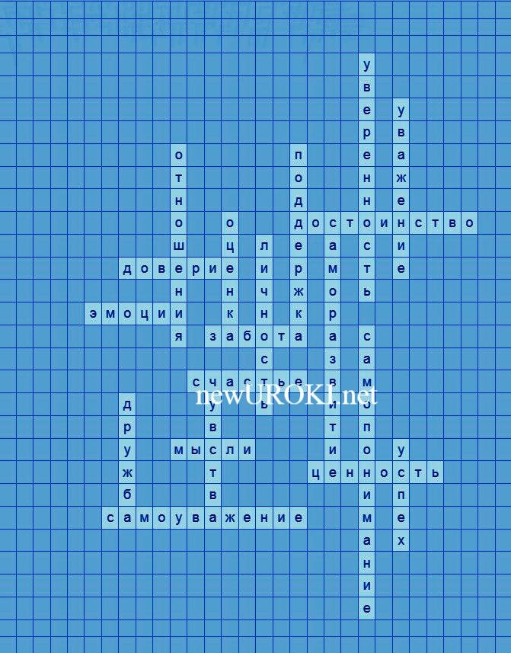Чек-лист для учителя — это инструмент педагогической поддержки, представляющий собой структурированный перечень задач, шагов и критериев, необходимых для успешного планирования, подготовки и проведения урока или мероприятия.

Карта памяти для учеников

Скачать бесплатно карту памяти для учеников для классного часа по теме: «Нужно ли уважать себя?» в формате Ворд

Карта памяти — это методический инструмент, который помогает учащимся структурировать и запоминать ключевую информацию по определенной теме.

Стихотворение
Элеонора Ом https://stihi.ru/2018/10/22/2560

Почему всегда важно самоуважение.

Выльешь на себя ложку супа — на тебя выльют всю тарелку Выльешь на себя тарелку — на тебя выльют всю кастрюлю Чем больше винишь себя — тем больше винят тебя
Чем больше уважаешь себя — тем больше уважают тебя

Кроссворд

Кроссворд

Скачать бесплатно кроссворд на классный час по теме: «Нужно ли уважать себя?» в формате WORD

Интересные факты для занятия

Интересный факт 1:
Ученые установили, что люди, проявляющие уважение к себе, часто лучше справляются со стрессом и депрессией. Это связано с тем, что они более гибки и уверены в своих силах, что помогает им успешно преодолевать трудности.

Интересный факт 2:
Самоуважение играет важную роль в формировании отношений с окружающими. Люди, которые уважают себя, чаще уважают и других, проявляют терпимость к различиям и могут легче находить общий язык с окружающими.

Интересный факт 3:
Самоуважение помогает в достижении личных и профессиональных целей. Люди, которые верят в свои способности и ценят себя, чаще более мотивированы к саморазвитию, стремятся к успеху и легче преодолевают препятствия на пути к своим целям.

Тесты
Что является важным для формирования здорового отношения к себе? а) Постоянно сравниваться с другими
б) Заботиться о своем физическом и эмоциональном благополучии в) Игнорировать свои чувства и мысли

Правильный ответ: б)
Какое из следующих утверждений отражает знание о личности? а) Личность — это то же самое, что и самоуважение
б) Личность означает принятие собственной индивидуальности и уникальности в) Личность — это незаменимая часть уважения к себе

Правильный ответ: б)

Какие действия способствуют развитию самооценки?

а) Критиковать себя за каждую ошибку
б) Поддерживать положительные внутренние разговоры в) Игнорировать свои чувства

Правильный ответ: б)

Что такое самопонимание?

а) Умение разбираться в том, что нравится и что не нравится б) Полное игнорирование своих мыслей и чувств
в) Постоянная критика собственных поступков Правильный ответ: а)
Какая роль у самооценки в наших отношениях с другими людьми?

а) Самооценка не влияет на отношения с другими людьми
б) Высокая самооценка может способствовать более здоровым и гармоничным отношениям
в) Низкая самооценка делает наши отношения с другими людьми идеальными Правильный ответ: б)
Что означает саморазвитие?

а) Отказ от личного роста и развития
б) Постоянное сравнение себя с другими
в) Процесс постоянного улучшения себя и своих навыков Правильный ответ: в)
Какие преимущества приносит уважение к себе?

а) Ощущение беспомощности
б) Уверенность и улучшение эмоционального благополучия в) Увеличение стресса и тревожности

Правильный ответ: б)
Что представляет собой саморазвитие? а) Отказ от личного роста и развития
б) Постоянное сравнение себя с другими
в) Процесс постоянного улучшения себя и своих навыков

Правильный ответ: в)

Что означает достоинство?

а) Отсутствие уважения к себе и другим
б) Признание собственной ценности и прав на счастье в) Неумение устанавливать границы с другими

Правильный ответ: б)
Какое из следующих утверждений отражает значение уверенности в себе? а) Постоянное сравнение себя с другими
б) Отказ от принятия собственных чувств и мыслей
в) Вера в свои способности и право на собственное мнение Правильный ответ: в)

Загадки
- Я приношу в жизнь радость и удовлетворение. Что это? (Счастье)
- Я помогаю справиться с трудностями и стрессом. Что это? (Поддержка)
- Я помогаю другим и получаю поддержку взамен. Что это? (Дружба)
- Я убежден, что я важен и могу добиться успеха. Что это? (Уверенность)
- Я способен чувствовать радость, грусть, страх и многое другое. Что это? (Эмоции)

Пословицы и поговорки
- Кто уважает себя, тому и другие уважение окажут.
- В уважении к себе заключается начало мудрости.
- Человек должен верить в себя. Если он этого не делает, то никто другой в него не поверит.
- Уверенность в себе — это красиво, какая бы внешность не была.
- Какова самооценка, таков и результат.

Ребус

Ребус

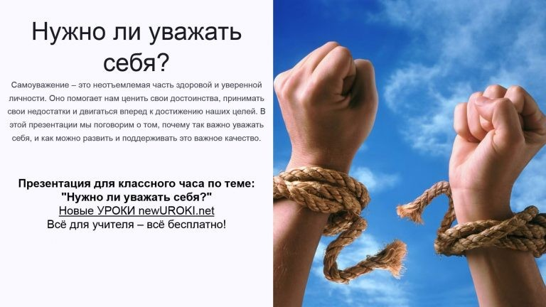Пазлы

Пазлы

(Распечатайте, наклейте на плотную бумагу, разрежьте)

Презентация

Презентация

Скачать бесплатно презентацию на классный час по теме: «Нужно ли уважать себя?» в формате PowerPoint

Список источников и использованной литературы
- «Развитие личности в подростковом возрасте» — Автор: Щербакова Е.П., Издательство: «Альмаз», Санкт-Петербург, 2004, 240 страниц.
- «Психология успеха: Как достигать целей» — Автор: Дягилевский В.Г., Издательство: «Фергус», Москва, 2002, 180 страниц.
- «Саморазвитие и самопонимание в детском возрасте» — Автор: Ленкович Н.С., Издательство: «Прогресс», Екатеринбург, 1998, 200 страниц.
- «Дружба и отношения в школьной среде» — Автор: Умерская О.А., Издательство:
«Лакми», Новосибирск, 2001, 160 страниц.

- «Эмоции и их роль в жизни человека» — Автор: Фирман Л.М., Издательство:
ПОХОЖИЕ УРОКИ
«Академия», Казань, 2003, 220 страниц.

Скачали? Сделайте добро в один клик! Поделитесь образованием с друзьями! Расскажите о нас!

− Слова ассоциации (тезаурус) к уроку: почет, респект, почтение, родители, старость, любовь, гордость, достоинство, уверенность

 При использовании этого материала в Интернете (сайты, соц.сети, группы и т.д.) требуется обязательная прямая ссылка на сайт newUROKI.net. Читайте "Условия использования материалов сайта"

Лень — помощник или враг? —
классный час 

От Глеб Беломедведев

Глеб Беломедведев - постоянный автор и эксперт newUROKI.net, чья биография олицетворяет трудолюбие, настойчивость в достижении целей и экспертность. Он обладает высшим образованием и имеет более 5 лет опыта преподавания в школе. В течение последних 18 лет он также успешно работает в ИТ-секторе. Глеб владеет уникальными навыками написания авторских конспектов уроков, составления сценариев школьных праздников, разработки мероприятий и создания классных часов в школе. Его талант и энтузиазм делают его неотъемлемой частью команды и надежным источником вдохновения для других.

Конспекты уроков для учителя Алгебра
Английский язык
КОНСПЕКТЫ УРОКОВ

Лень — помощник или враг? — классный час

День траура — классный час

Профессия: космонавт — профориентационный урок

«Россия – мои горизонты»

Найти
ПОИСК

Астрономия
10 класс Библиотека
Биология 5 класс
География 5 класс
- класс

- класс

- класс

- класс

- класс Геометрия
Директору и завучу школы Должностные инструкции
ИЗО

Информатика История
Классный руководитель 5 класс
- класс

- класс

- класс

- класс

- класс
- класс Профориентационные уроки

Математика
Нужно ли уважать себя? — классный час
Чек-лист урока
ИНТЕРЕСНЫЕ КОНСПЕКТЫ УРОКОВ

Музыка Начальная школа ОБЗР
Обществознание Право Психология
Русская литература

Русский язык Технология (Труды) Физика Физкультура
Химия Экология Экономика
Копилка учителя

Сценарии школьных праздников

Лень — помощник или враг? — классный час
День траура —
классный час

Новые УРОКИ
Новый сайт от проекта UROKI.NET. Конспекты уроков, классные часы, сценарии школьных праздников. Всё для учителя - всё бесплатно!

Главная О сайте Политика конфиденциальности Условия использования материалов сайта

Добро пожаловать на сайт "Новые уроки" - newUROKI.net, специально созданный для вас, уважаемые учителя, преподаватели, классные руководители, завучи и директора школ! Наш лозунг "Всё для учителя - всё бесплатно!" остается неизменным почти 20 лет! Добавляйте в закладки наш сайт и получите доступ к методической библиотеке конспектов уроков, классных часов, сценариев школьных праздников, разработок, планирования по ФГОС, технологических карт и презентаций. Вместе мы сделаем вашу работу еще более интересной и успешной! Дата открытия: 13.06.2023

